# УДК 004.4

***Безроднов Павел Александрович*** *магистр 1 курса  
ФГБОУ ВО «Тольяттинский государственный университет»*

*г. Тольятти****Крайнов Александр Витальевич*** *бакалавр 1 курса  
ФГБОУ ВО «Тольяттинский государственный университет»*

*г. Тольятти*

***Рекечинский Андрей Алексеевич***

*бакалавр 3 курса  
ФГБОУ ВО «Тольяттинский государственный университет»*

*г. Тольятти*

***Шумов Ярослав Витальевич***

*бакалавр 1 курса  
ФГБОУ ВО «Тольяттинский государственный университет»*

*г. Тольятти*

***Гущина Оксана Михайловна***

*научный руководитель, канд. пед. наук, доцент  
ФГБОУ ВО «Тольяттинский государственный университет»*

*г. Тольятти*

**АНАЛИЗ ПРЕДМЕТНОЙ ОБЛАСТИ ЗАДАЧИ ПРОЕКТИРОВАНИЯ ПЛАТФОРМЫ «ОБМЕНА» КОДОМ**

На сегодняшний день разработчики активно прибегают к использованию готовых решений в своей работе. Вместо написания кода "с нуля" они предпочитают подключать библиотеки, использовать фреймворки и готовые модули. Это позволяет значительно сократить время и усилия, затрачиваемые на разработку программного продукта. Более того, использование этих готовых решений способствует повторному использованию и реализации уже существующих разработок, что в свою очередь увеличивает эффективность и производительность процесса разработки.

Использование «апробированного кода» также помогает снизить вероятность ошибок и проблем, связанных с самостоятельной разработкой, позволяя разработчикам сконцентрироваться на более сложных и критически важных аспектах проекта. В итоге, использование «готового кода» является неотъемлемой частью современного программирования, обеспечивая более быструю и эффективную разработку программного обеспечения.

Именно поэтому актуальным будет создание площадки «кодообменника» для программистов, решающее основную проблему: сокращение сроков разработки.

Было решено реализовать данный ресурс в виде веб-платформы, позволяющей зарегистрированным пользователям как размещать фрагменты часто используемого кода на любом языке программирования, так и получать их на ресурсе по запросам.

Изначально была выделена целевая аудитория потребителей проекта, состоящая преимущественно из разработчиков различного уровня подготовки: «новичок» - студент колледжа / ВУЗа / самоучка, желающий освоить разработку программного обеспечения; «профессионал» - возможно, студент старших курсов ВУЗа / разработчик программного обеспечения уже работающий профессионально, но еще «желающий поучить как лучше», т.к. он понимает, что в процессе такого объяснения он сам глубже погружается в тему.

Дополнительно была выдвинута гипотеза, что данный ресурс может представлять собой сервис для нетворкинга как самих разработчиков, так и HR-менеджеров, решающих задачи закрытия вакансий по направлению разработка программного продукта.

Таким образом, были выделены 3 группы целевой аудитории:

1. начинающие разработчиков, желающих получить готовый код и убыстрить процесс разработки;
2. профессиональные разработчики, развивающие личный бренд с потребностью делиться информацией;
3. HR-менеджеры IT-компаний, желающие быстро и точно закрыть вакансию, по уровню подготовки и стеку технологий.

Дальнейшим действием явился анализ конкурентов, с целью возможности выявить сильные и слабые стороны похожих ресурсов, определиться с требованиями до начала проектирования, оценив их сильные и слабые стороны.  
В результате тщательного поиска были выделены следующие группы ресурсов:

1. форумы разработчиков, где лидирующую позицию занимает американский ресурс <https://ru.stackoverflow.com/>. Особенностью данных ресурсов является то, что на них освещены темы, по которым возникает проблема, по ним пишется запрос, на который пользователи получают ответы от других участников форума;
2. специализированные социальные сети, в которых в том числе присутствуют тематики разработка, программирование, например, <https://www.reddit.com/>;
3. многофункциональные ресурсы для IT-специалистов, представляющие собой гибрид новостного сайта и коллективного блога, например, <https://habr.com/>;
4. интернет-проекты с примерами «плохого кода», приведеными на разных программных языках, созданные для начинающих программистов;
5. библиотеки разработок с открытым кодом, например, Mos.Hub (https://hub.mos.ru/), пытающимся развиться в импортозамещающий продукт, аналогичный GitHub и GitLab.

Каждый из этих сервисов интересны и полезны разработчикам, но являются несвязными друг с другом элементами. Наш проект попытается решить проблему объединения полезных функций данных ресурсов на одной платформе под рабочим названием «Codexсhanger».

Разрабатываемый ресурс не будет является форумом, по сути он будет структурированным хранилищем готовых фрагментов кода с продуманной системой фильтрации, включающей в себя поиск фрагментов кода по названию языка программирования и по ключевому слову в самом коде.

При этом при масштабировании продукта постепенно будет увеличиваться число пользователей, следовательно, и база будет постоянно пополняться.

На основе поставленной задачи и анализа конкурентов были выделены функциональные и нефункциональные требования к проектируемому веб-ресурсу. Под функциональными требованиями будем понимать действия, которые должна совершать система в ответ на действия пользователя. Нефункциональные фиксируют условия, при которых решение должно оставаться эффективным, или качества, которыми решение должно обладать.

Функциональные требования:

1. Регистрация и авторизация пользователей на сайте.
2. Создание тем и обсуждение на форуме.
3. Возможность добавления ответов на темы.
4. Возможность оценивать и комментировать темы и ответы.
5. Возможность поиска по темам, ответам и пользователям.
6. Возможность подписаться на обновления форума.
7. Возможность добавления пользователей в друзья.
8. Возможность просматривать профили пользователей.
9. Возможность редактирования своего профиля.

Нефункциональные требования:

1. Поддержка мобильных устройств и адаптивный дизайн.
2. Безопасность и защита данных пользователей.
3. Высокая скорость загрузки страниц.
4. Приятный и понятный интерфейс.
5. Простота регистрации и авторизации.
6. Стабильность и надежность работы сайта.

Данные требования легли в основу проектирования Карты пути пользователя, фрагмент которого представлен на рисунке 1. На данной карте были учтены основные и альтернативные варианты пути пользователя в зависимости от выбранного им функционала ресурса.

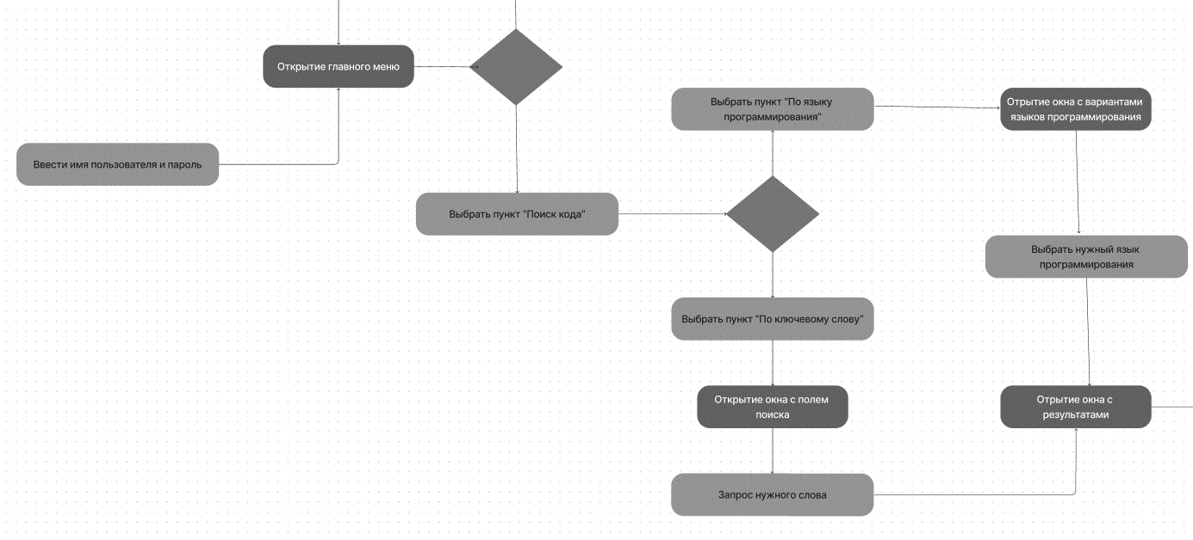

Рис. 1. Фрагмент Карты пути пользователя веб-ресура «Codexсhanger»

Карта пути пользователя строится на основе выделенных функциональных требований и групп целевой аудитории. Она помогает сделать набросок UX, тем самым заранее выявить какие проблемы могут возникнуть при использовании веб-ресурса еще до начала его проектирования.

На основе построенной карты были скорректированы используемые фильтры для запросов пользователей. В итоге для проектирования и реализации MVP-версии продукта были утверждены запросы поиска:

- по языку программирования;

- по ключевому слову в решаемой задаче.

Таким образом, была сформирована итоговая цель работы: создание продукта в виде веб-ресурса, позволяющего зарегистрированным пользователям размещать фрагменты часто используемого кода на любом языке программирования с возможностью их поиска.